递归
递归就是一个函数在它的函数体内调用它自身。执行递归函数将反复调用其自身，每调用一次就进入新的一层。递归函数必须有结束条件。当函数在一直递推，直到遇到墙后返回，这个墙就是结束条件。所以递归要有两个要素，结束条件与递推关系
注:
递归的时候，每次调用一个函数，计算机都会为这个函数分配新的空间，这就是说，当被调函数返回的时候，调用函数中的变量依然会保持原先的值，否则也不可能实现反向输出。

例题
计算n的阶乘
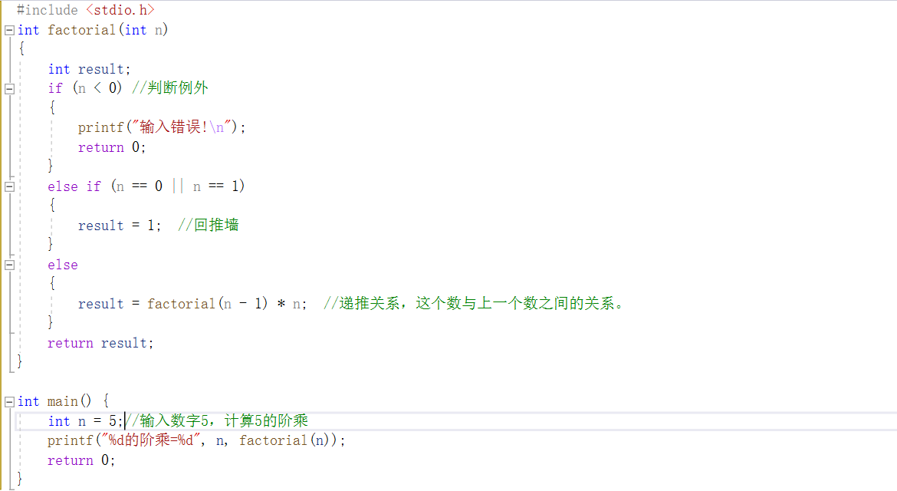

静态局部变量
作用域：起作用的区域，也就是可以工作的范围。
代码块：所谓代码块，就是用{}括起来的一段代码。
数据段：数据段存的是数，像全局变量就是存在数据段的
代码段：存的是程序代码，一般是只读的。
栈(stack)：先进后出。C语言中局部变量就分配在栈中。

局部变量
普通的局部变量定义的时候直接定义或者在前面加上auto
void func1(void)
{
int i = 1;
i++;
printf("i = %d.\n", i);
}
局部变量i的解析：
在连续三次调用func1中，每次调用时，在进入函数func1后都会创造一个新的变量i，
并且给它赋初值1，然后i++时加到2，
然后printf输出时输出2.然后func1本次调用结束，
结束时同时杀死本次创造的这个i。这就是局部变量i的整个生命周期。
下次再调用该函数func1时，又会重新创造一个i，经历整个程序运算，
最终在函数运行完退出时再次被杀死。

静态局部变量(static) 静态局部变量定义时前面加static关键字。
总结：
1、静态局部变量和普通局部变量不同。静态局部变量也是定义在函数内部的，静态局部变量定义时前面要加static关键字来标识，静态局部变量所在的函数在多调用多次时，只有第一次才经历变量定义和初始化，以后多次在调用时不再定义和初始化，而是维持之前上一次调用时执行后这个变量的值。本次接着来使用。
2、静态局部变量在第一次函数被调用时创造并初始化，但在函数退出时它不死亡，而是保持其值等待函数下一次被调用。下次调用时不再重新创造和初始化该变量，而是直接用上一次留下的值为基础来进行操作。
3、静态局部变量的这种特性，和全局变量非常类似。它们的相同点是都创造和初始化一次，以后调用时值保持上次的不变。不同点在于作用域不同

全局变量 定义在函数外面的变量，就叫全局变量。
普通全局变量 普通全局变量就是平时使用的，定义前不加任何修饰词。普通全局变量可以在各个文件中使 用，可以在项目内别的.c文件中被看到，所以要确保不能重名。
静态全局变量 静态全局变量就是用来解决重名问题的。静态全局变量定义时在定义前加static关键字， 告诉编译器这个变量只在当前本文件内使用，在别的文件中绝对不会使用。这样就不用担心重名问题。所以静态的全局变量就用在我定义这个全局变量并不是为了给别的文件使用，本来就是给我这个文件自己使用的。
跨文件引用全局变量(extern) 就是说，你在一个程序的多个.c源文件中，可以在一个.c文件中定义全局变量g_a,并且可以在别的另一个.c文件中引用该变量g_a（引用前要声明）
函数和全局变量在C语言中可以跨文件引用，也就是说他们的连接范围是全局的，具有文件连接属性，总之意思就是全局变量和函数是可以跨文件看到的（直接影响就是，我在a.c和b.c中各自定义了一个函数func，名字相同但是内容不同，编译报错。）。

局部变量和全局变量的对比：
1、定义同时没有初始化，则局部变量的值是随机的，而全局变量的值是默认为0.
2、使用范围上：全局变量具有文件作用域，而局部变量只有代码块作用域。
3、生命周期上：全局变量是在程序开始运行之前的初始化阶段就诞生，到整个程序结束退出的时候才死亡；而局部变量在进入局部变量所在的代码块时诞生，在该代码块退出的时候死亡。
4、变量分配位置：全局变量分配在数据段上，而局部变量分配在栈上

函数
一、定义函数
定义一个函数我们需要确定三部分内容：
1.函数的返回值类型
2.函数的名称
3.函数的参数
确定了以上内容后就可以定义一个特有功能的函数了：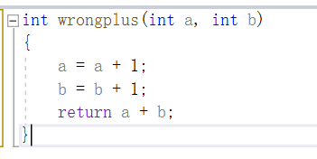

例如上面代码中就定义了一个返回值为int类型的函数，其函数名为wrongplus，一对小括号中的内容为这个函数的参数，也就是说这个函数有两个传入参数int a和int b。在函数体内，分别让a在原来的基础上加1，让b在原来的基础上加1，然后使用return关键字返回a + b的和。如果a的值是2，而b的值是3，那么这个函数的返回值则是7。
如果我们想定义一个没有返回值类型的函数则需要设计其返回值类型为void，同样，如果我们想定义一个没有参数的函数可以将其参数定义为void，通常如果一个函数没有参数可以在函数名后的小括号里什么都不写，例如：
void function1(void)
{
}
void function2()
{
}
函数调用与声明
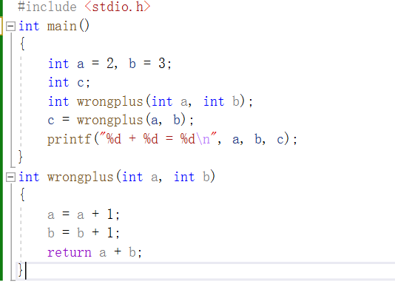
运行结果为2 + 3 = 7
如果函数的定义是在调用函数的后面（下面）则需要在调用之前声明函数的定义，否则不需要事先声明。声明的意思是告诉编译器，这个函数的返回值类型、函数名和参数。
我们在调用一个函数时，需要向这个函数传其需要的参数，例如a和b这两个变量，并可以指定另一个变量用于接收这个函数执行后的返回值，比如变量c就接收了函数wrongplus()的返回值，结果为7。但是我们看到程序的运行结果是 2 + 3 = 7，也就是说，执行了函数wrongplus()后，我们虽然对函数内的参数变量分别加1，但主函数main中的a和b的值并没有发生变化。

